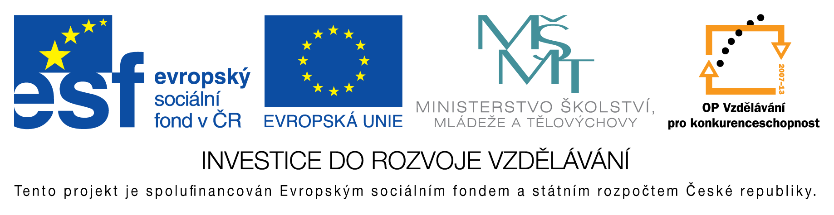

**EU peníze do škol - CZ.1.07/1.4.00/21.3290**

Modernizace výuky

**FORMULÁŘ K PREZENTACI VÝUKOVÉHO MATERIÁLU**

|  |  |
| --- | --- |
| ŠABLONA: I/2 | POŘADOVÉ ČÍSLO VZDĚL. MAT.: 59 |
| VZDĚLÁVACÍ OBLAST: Informační a komunikační technologie | POČET LISTŮ: 1 |
| VZDĚLÁVACÍ OBOR: Informatika | AUTOR VZDĚL. MAT.: Mgr. Pavel Vlček |
| NÁZEV VZDĚL. MAT.: Zásady psaní textu | VYTVOŘENO: 31. 10. 2011 |

Autor výukového materiálu si ponechává autorská práva, škola disponuje neomezenou licenci k jeho využití.

**Metodický návod k výukovému materiálu:**

Stručně sepsaná pravidla pro psaní textu na počítači (zásady typografie).

**Klíčová slova:**

zásady psaní textu, typografie, mezery, interpunkce, textový editor, Microsoft Word, OpenOffice Writer

**Vlastní hodnocení výukového materiálu:**

V nejnovějších verzích programu Microsoft Word (2013) již program podtrhává chyby, které jsou v rozporu ze zásady psaní textu, takže není nutné všechny tyto zásady znát.